愛國者RT33 測速點更新
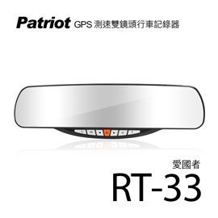

步驟1: 將機台使用隨附之USB線連接電腦，正確孔位如圖示
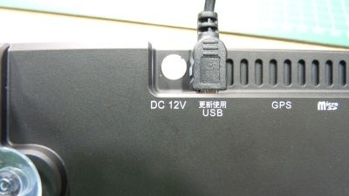
@ 倘若連接成功，機台右側螢幕出現連接圖示
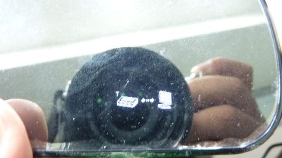

步驟2: 下載更新檔並使用Winrar解壓縮，執行update.exe
步驟3: 程式開啟後，顯示連接成功訊息即可按下 "更新"
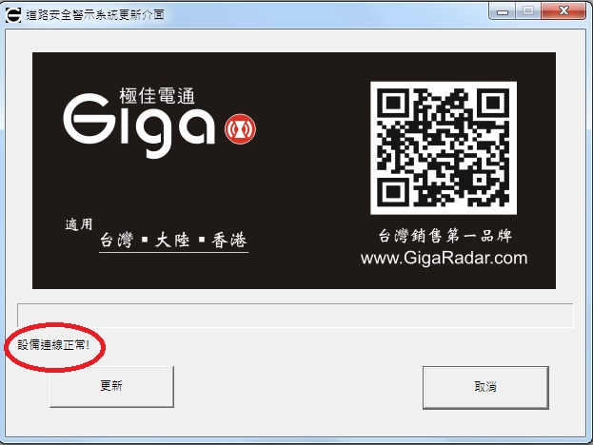
步驟4: 待其進度條跑完後，出現 "更新成功" 即可
